***Приглашение на Международный фестиваль «75 мастеровых»***

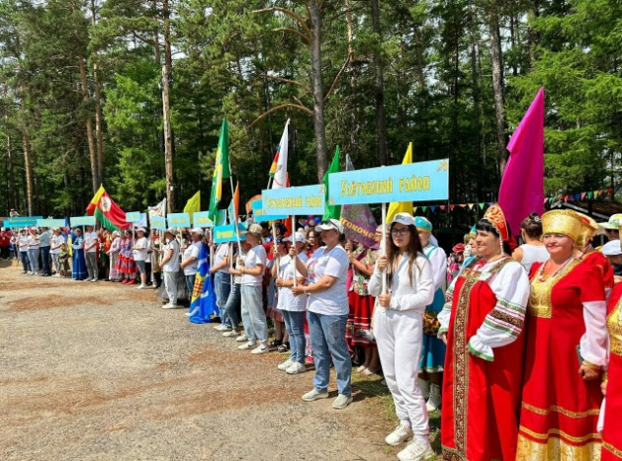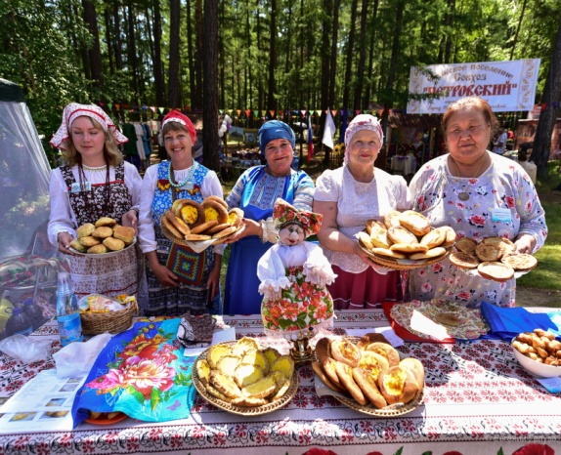

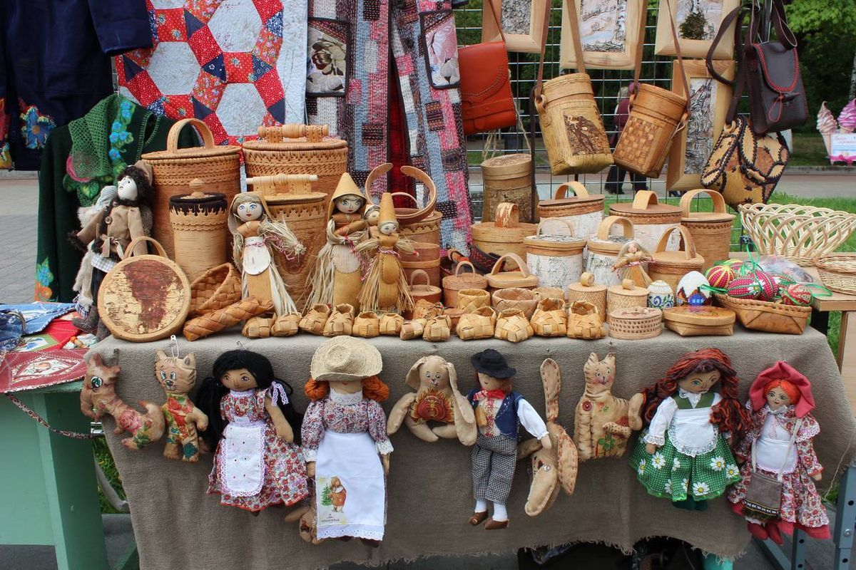

**Международная ярмарка-фестиваль фольклора и ремесел «75 мастеровых» пройдёт в Забайкальском крае с 27 по 29 июня 2025 года в Улётовском муниципальном округе Забайкальского края на территории природного парка «Арей». Приглашаем принять участие представителей туристической отрасли, малого и среднего бизнеса, осуществляющие деятельность в сфере изготовления сувенирной продукции и народных художественных промыслов.**

**Демонстрировать своё творчество будут мастера по ткачеству, плетению кружева, изготовлению кукол, бисероплетению, рисованию, резьбе по дереву или кости.**

**Также гостей и участников ждут увлекательные интерактивные площадки, насыщенная концертная программа и многое другое**

**МЫ ЖДЕМ ВАС НА АРЕЕ**